Wieniec pogrzebowy z hortensji: piękno i delikatność
Piękne kwiaty na ostatnie pożegnanie to również hortensje. Sprawdź naszą propozycję!

Wyjątkowy wieniec pogrzebowy
Piękny krzew, o bogatym kwiatostanie w wielu kolorach, czyli hortensja to częsty wybór florystów. Różnokolorowe gałązki, umieszczone na usztywnianym stelażu prezentują się doskonale, zarówno w wersji prezentowej, jak i pod postacią wieńca pogrzebowego. Roślina ozdobna z rodziny eukariontów jest wdzięcznym produktem do codziennej pracy i tworzenia eleganckich ozdób.
Hortensje w towarzystwie kalii i eustemy
W sklepie internetowym Ten Dom znajdziesz subtelny, lecz niezwykle szykowny zestaw - wieniec pogrzebowy z hortensji. Zapleciony ze wspomnianych wcześniej kwiatów, w towarzystwie kalii i eustemy będzie uzupełnieniem dekoracji nagrobnej. Produkt o średnicy 63 centymetrów, stworzony na planie okręgu, został wykonany z najwyższą starannością i dokładnością. Białe elementy kontrastują z szykowaną zielenią i eleganckimi dodatkami w postaci nierozwiniętych jeszcze gałązek jarzębiny to zestaw całoroczny.

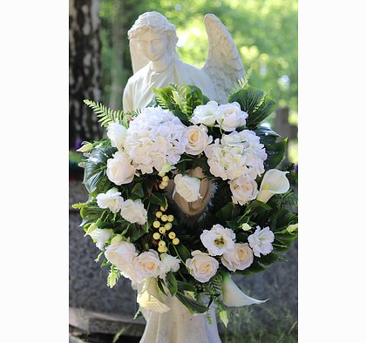
Ozdoby nie tylko pogrzebowe
Jeśli dekorację pragniesz zabrać na uroczystość pogrzebową, do wieńca można dołączyć okolicznościową wstęgę. Już dziś odwiedź sklep internetowy Ten Dom w poszukiwaniu gustownych i pięknych elementów wystroju. Znajdziesz u nas produkty przeznaczone na cmentarze (i różnorodne uroczystości, odbywające się w tym miejscu), śluby, komunie i chrzty. Wśród asortymentu znajdziesz również niezbędniki służące dekorowaniu domowego zacisza. W tym - akcesoria i tekstylia najwyższej jakości, które uświetnią rodzinne kolacje, święta i spotkania w gronie przyjaciół. Sprawdź już dziś - doskonałe produkty w świetnej cenie!

